Материалы для вечера по физике по теме
«Ко дню радио».

Составитель: Учитель физики и математики
МБОУ СОШ 47 г Владимир Владимирская область
Арапова Елена Викторовна.

Владимир 2013 год.

Материалы для вечера по физике по теме
«Ко дню радио».
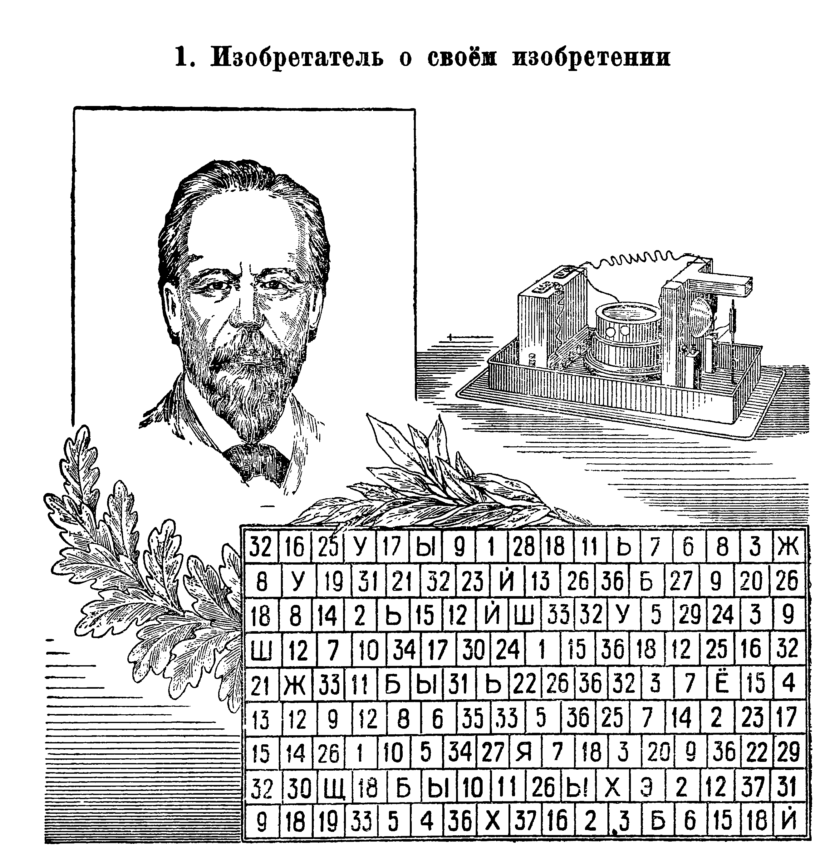
Задание: напишите на листке бумаги имя, отчество и фамилию изобретателя радио, а также название сконструированного им прибора. Занумеруйте по порядку все буквы в написанных вами словах. После этого замените цифры в клетках теми буквами, порядковые номера которых соответствуют заменяемыми цифрами.
Выполнив условия задачи, вы прочитаете ее текст – высказывание изобретателя о своем изобретении.
(ответ: Александр Степанович Попов, прибор- грозоотметчик. Заменив цифры буквами 1-а, 2-л, 3-е, 4-к, 5-с, 6-а, 7-н и т. д. до 37-к, прочитываем слова, которыми Попов закончил свой доклад на заседании физического отделения Русского физико-химического общества 7 мая 1895 года: «Могу выразить надежду, что мой прибор при дальнейшем усовершенствовании его может быть применен к передаче сигналов на расстоянии при помощи быстрых электрических колебаний».)

2 В эфире и на море.
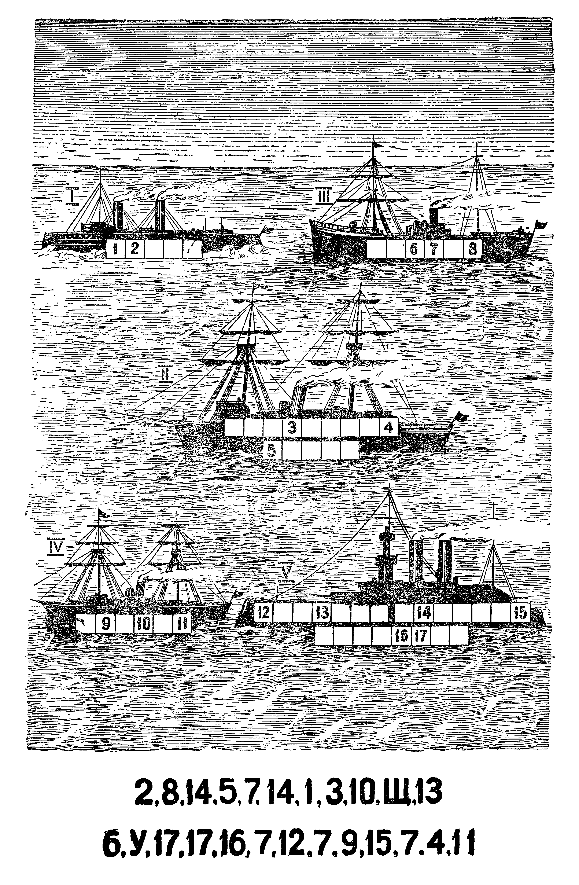

Задание:
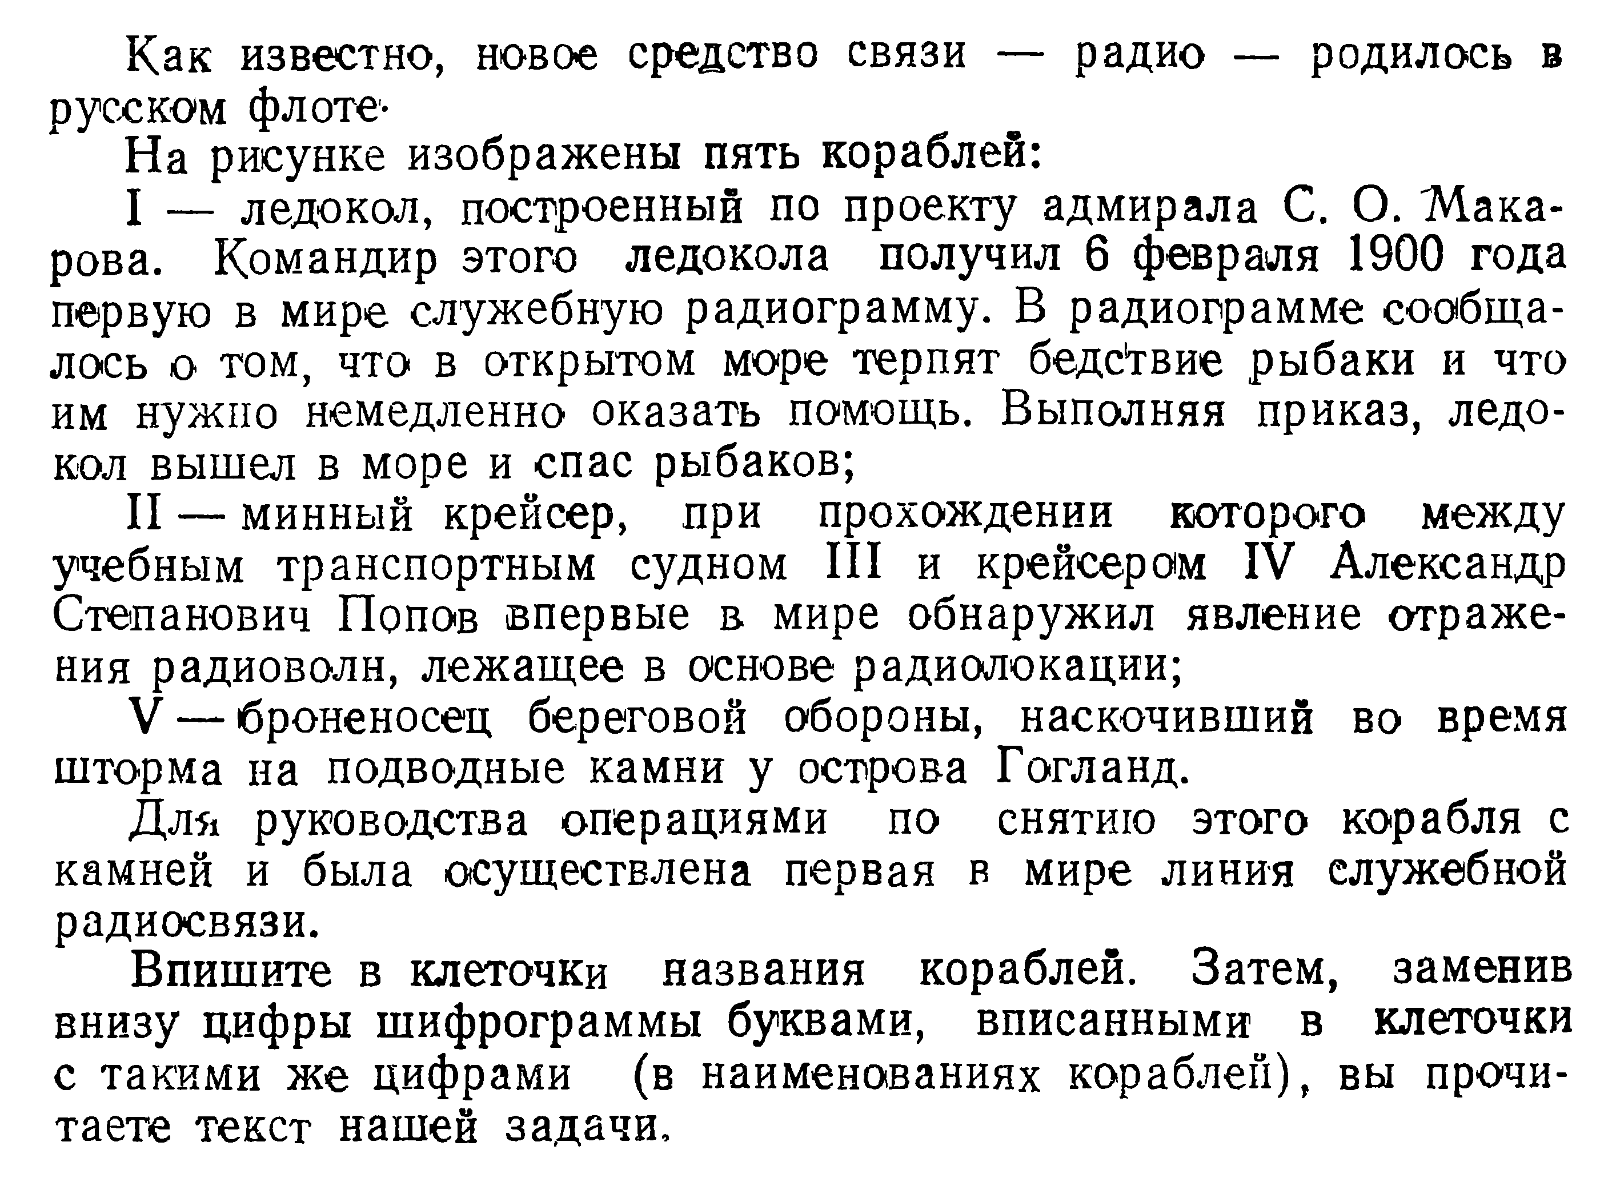
Ответ
В клеточках: 1- «Ермак»
2 «Лейтенант Ильин»
3 «Европа»
4 «Африка»
5 «Генерал – адмирал Апраксин».
Выполнив условие задачи, прочитываем текст:
«Радио – детище русского флота» .

3 высказывания А.М. Горького.
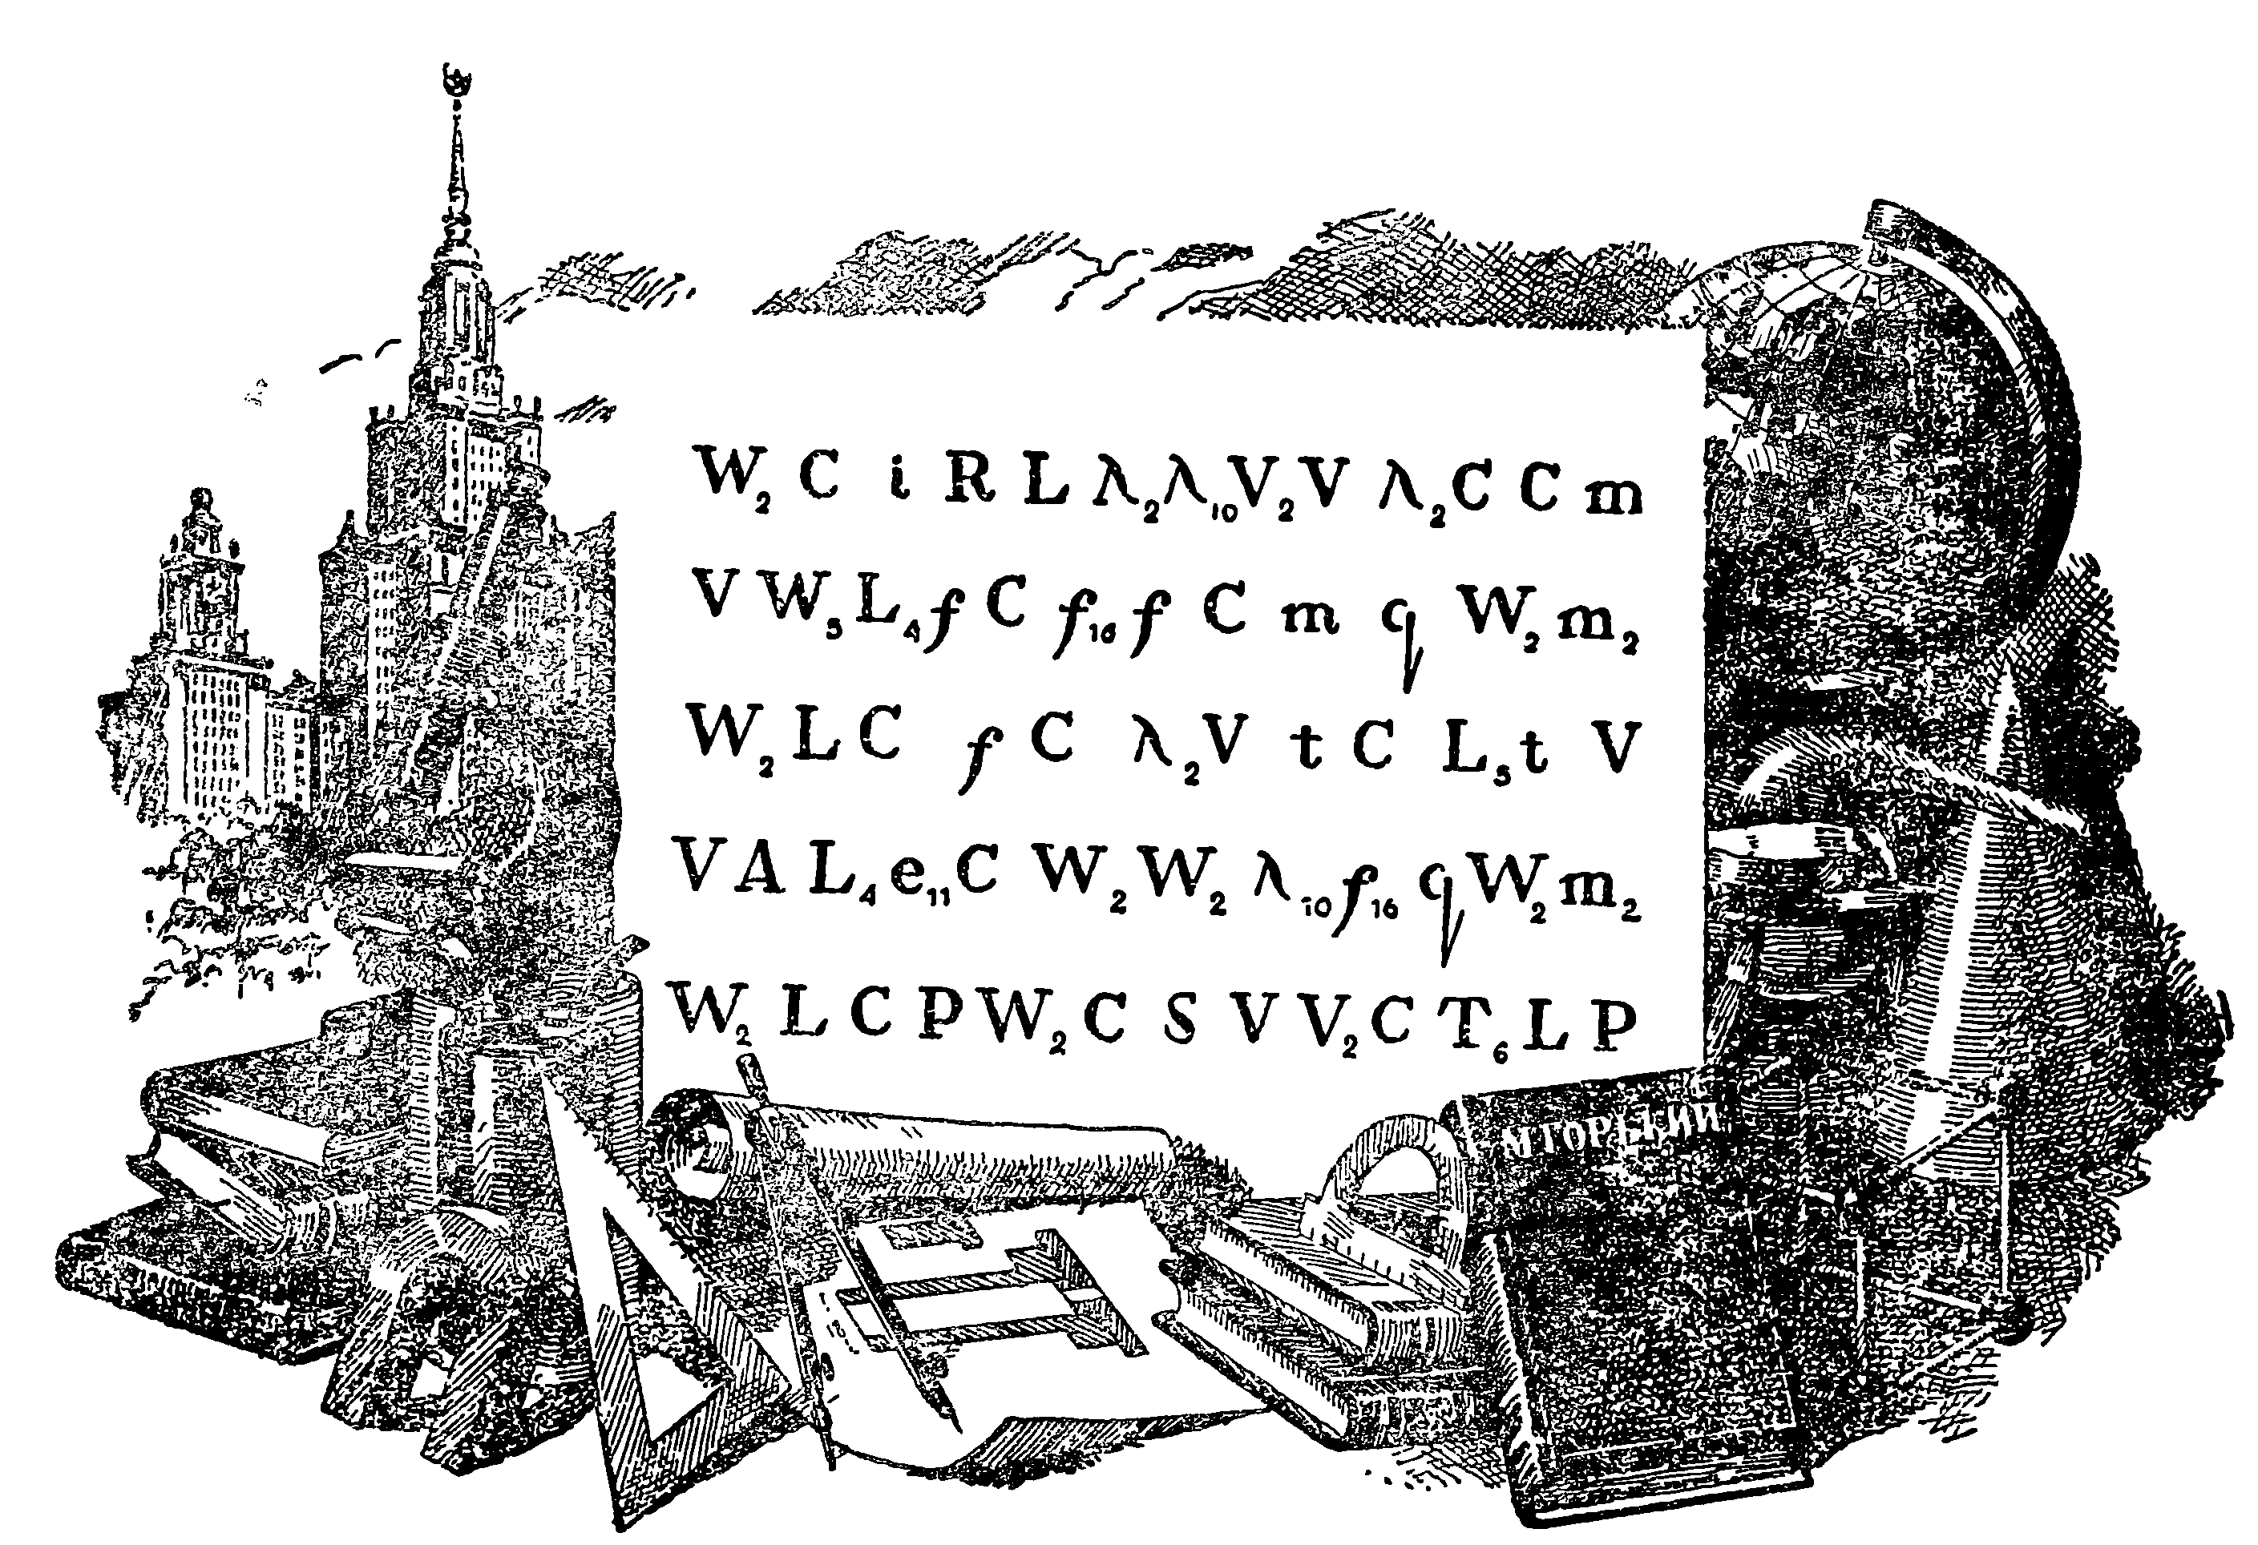
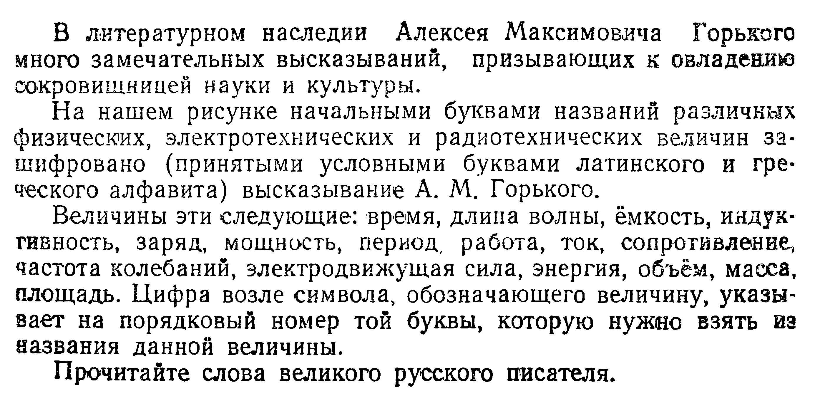

Ответ:
t-время
λ-длина волны
C-емкость
L-индуктивность
q-заряд
P-мощность
T-период
A-работа
i-ток
R-сопротивление
f(ν)-частота колебаний
e- электродвижущая сила
W-энергия
V- объем
m- масса
S - площадь
Заменяя на рисунке обозначения соответствующими начальными и «номерными » буквами, прочитываем:
«Нет силы более могучей, чем знание: человек, вооруженный знанием, - непобедим».

4 В мире волн.
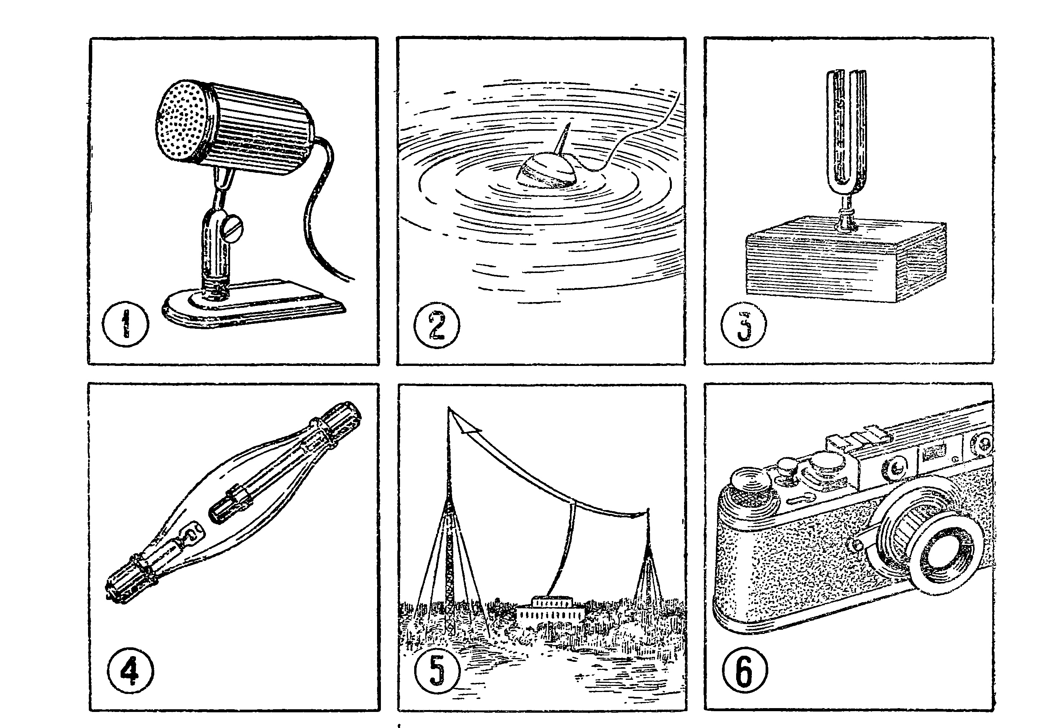
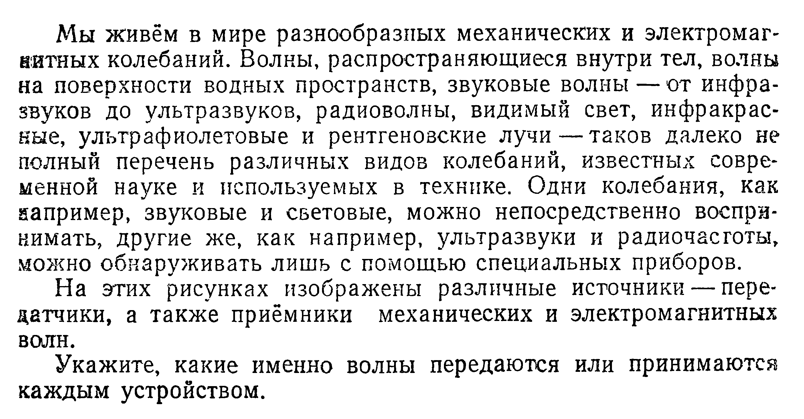
Ответ:
- Микрофон - звуковые волны преобразует электрические колебания.
- Поплавок - механические волны.
- Камертон – звуковые волны.
- Ренгеновская трубка – источник электромагнитных волн определенной длины.
- Антенна- устройство, позволяющее принимать и излучать радиоволны.
- Фотоаппарат – приемник световых волн.
- Громкоговоритель – источник звуковых волн.
- Фотоэлемент – приемник световых электромагнитных волн, в котором под действием падающего света возникает электрический ток.
- Сейсмограф – приемник механических волн, проходящих сквозь земную поверхность.

5 Бассейн с фонтанами.
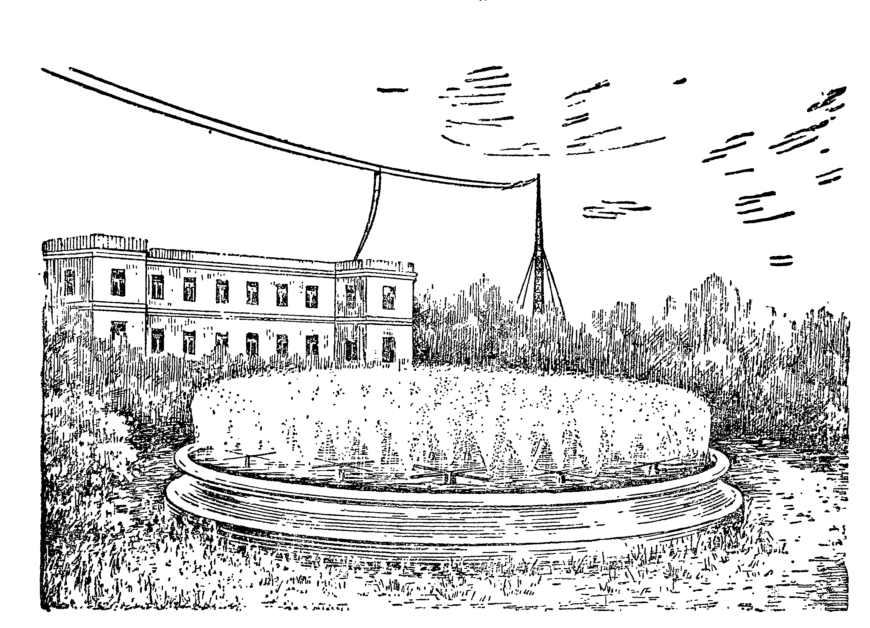
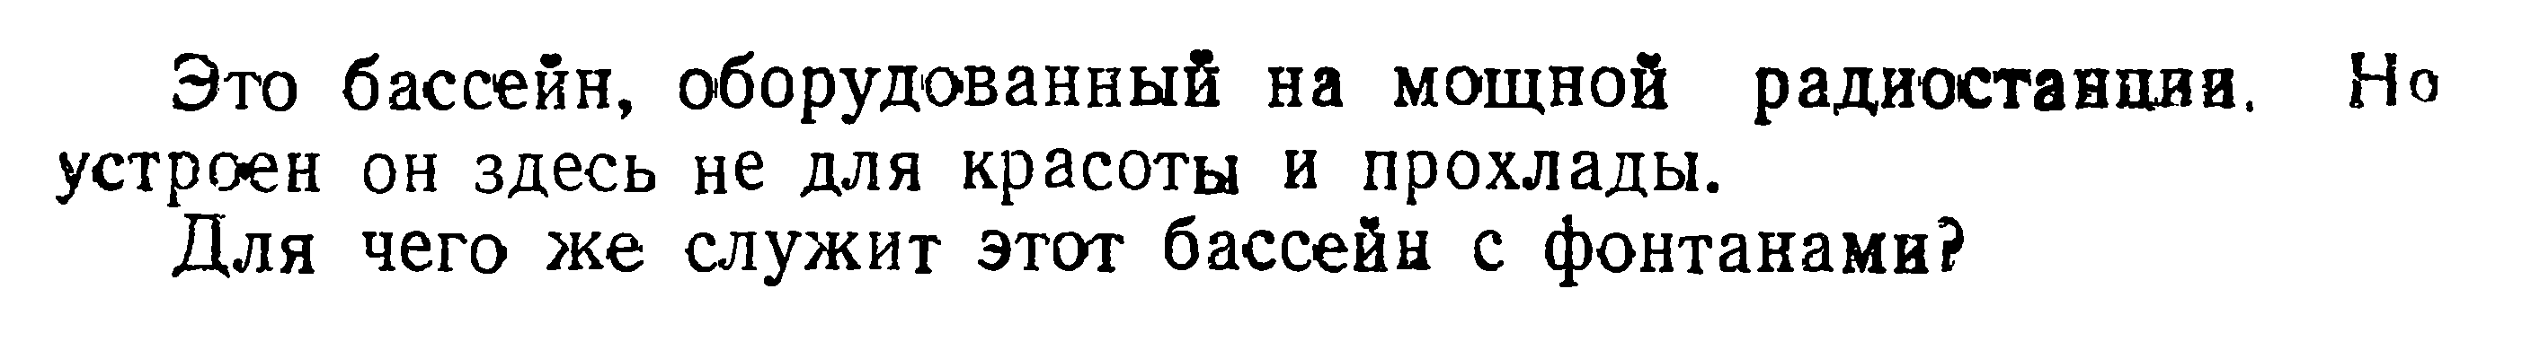
Ответ:
Бассейн служит для охлаждения воды.

6 Первая служебная радиограмма.
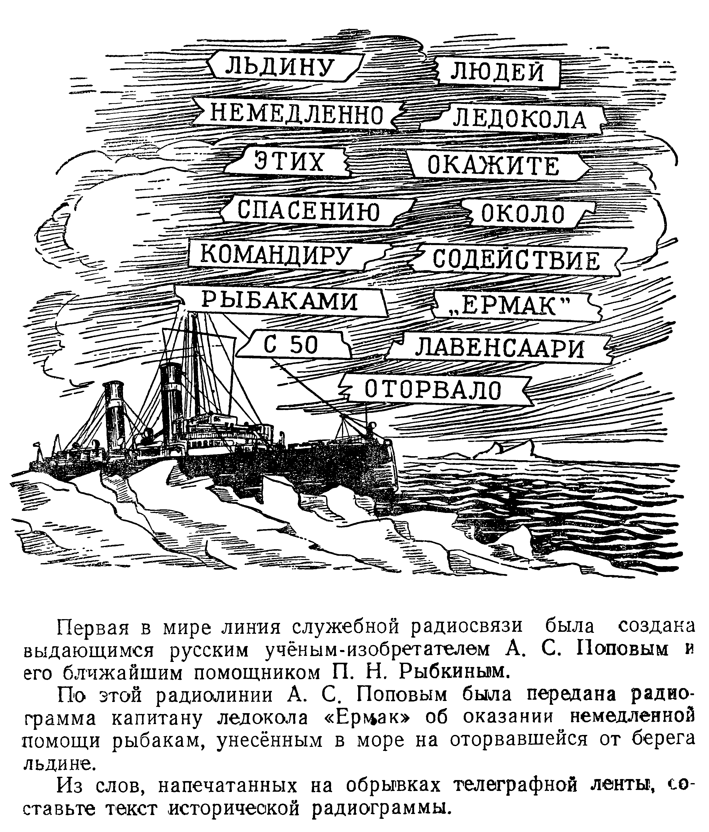
Ответ:
«Командиру ледокола «Ермак» Около Лавассааре оторвало льдину с 50 рыбаками. Окажите немедленно содействие спасению этих людей»

7 Они создавали науку об электричестве.

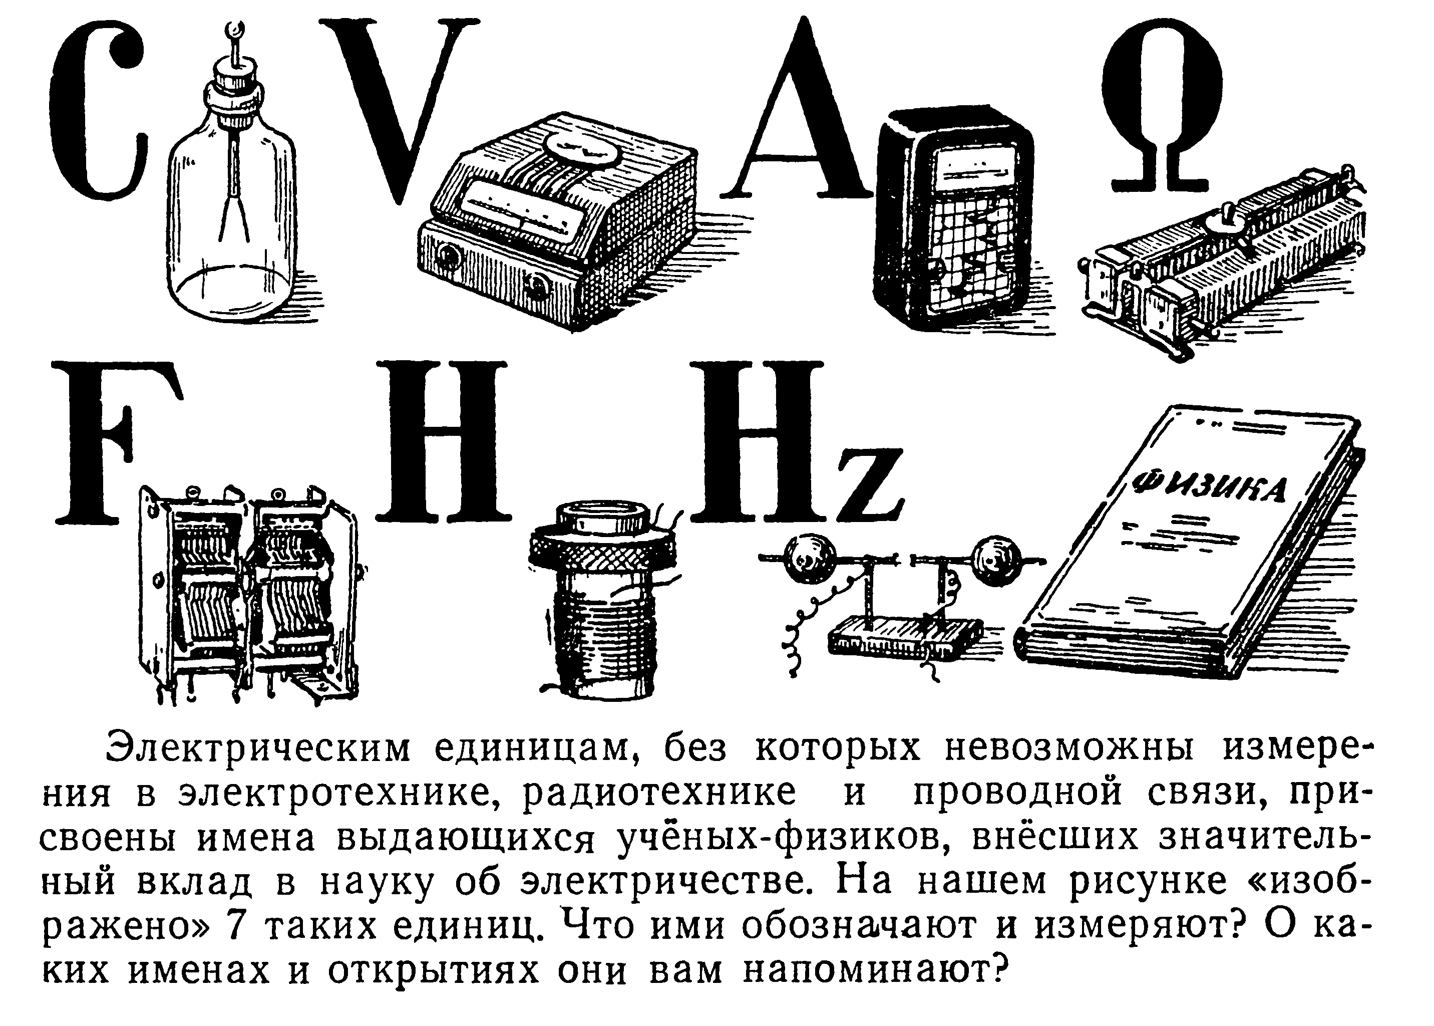
Ответ :
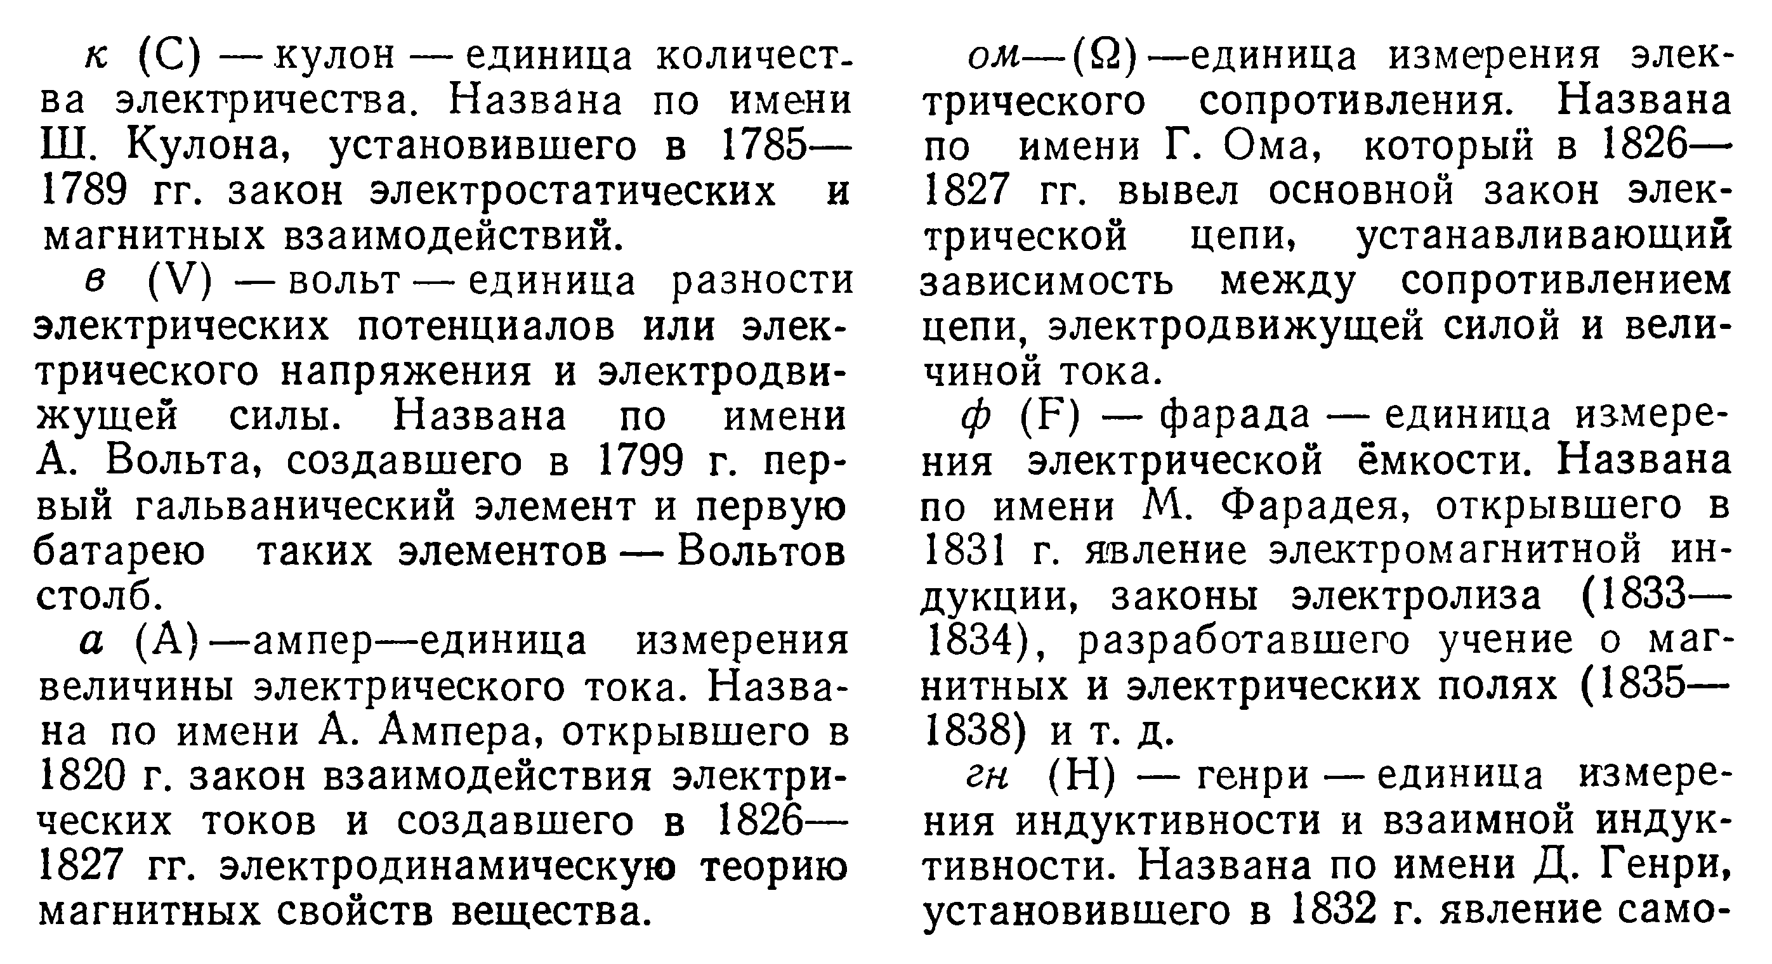
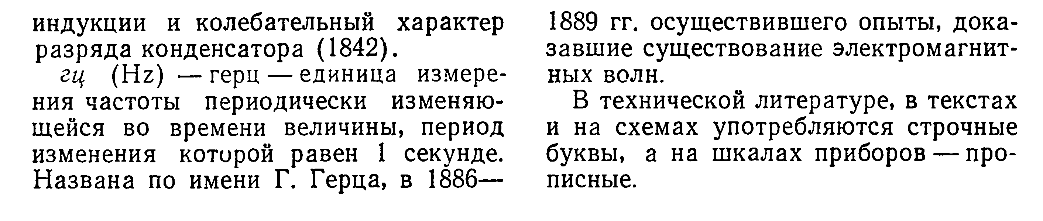
8 Правило номеронабирателя.
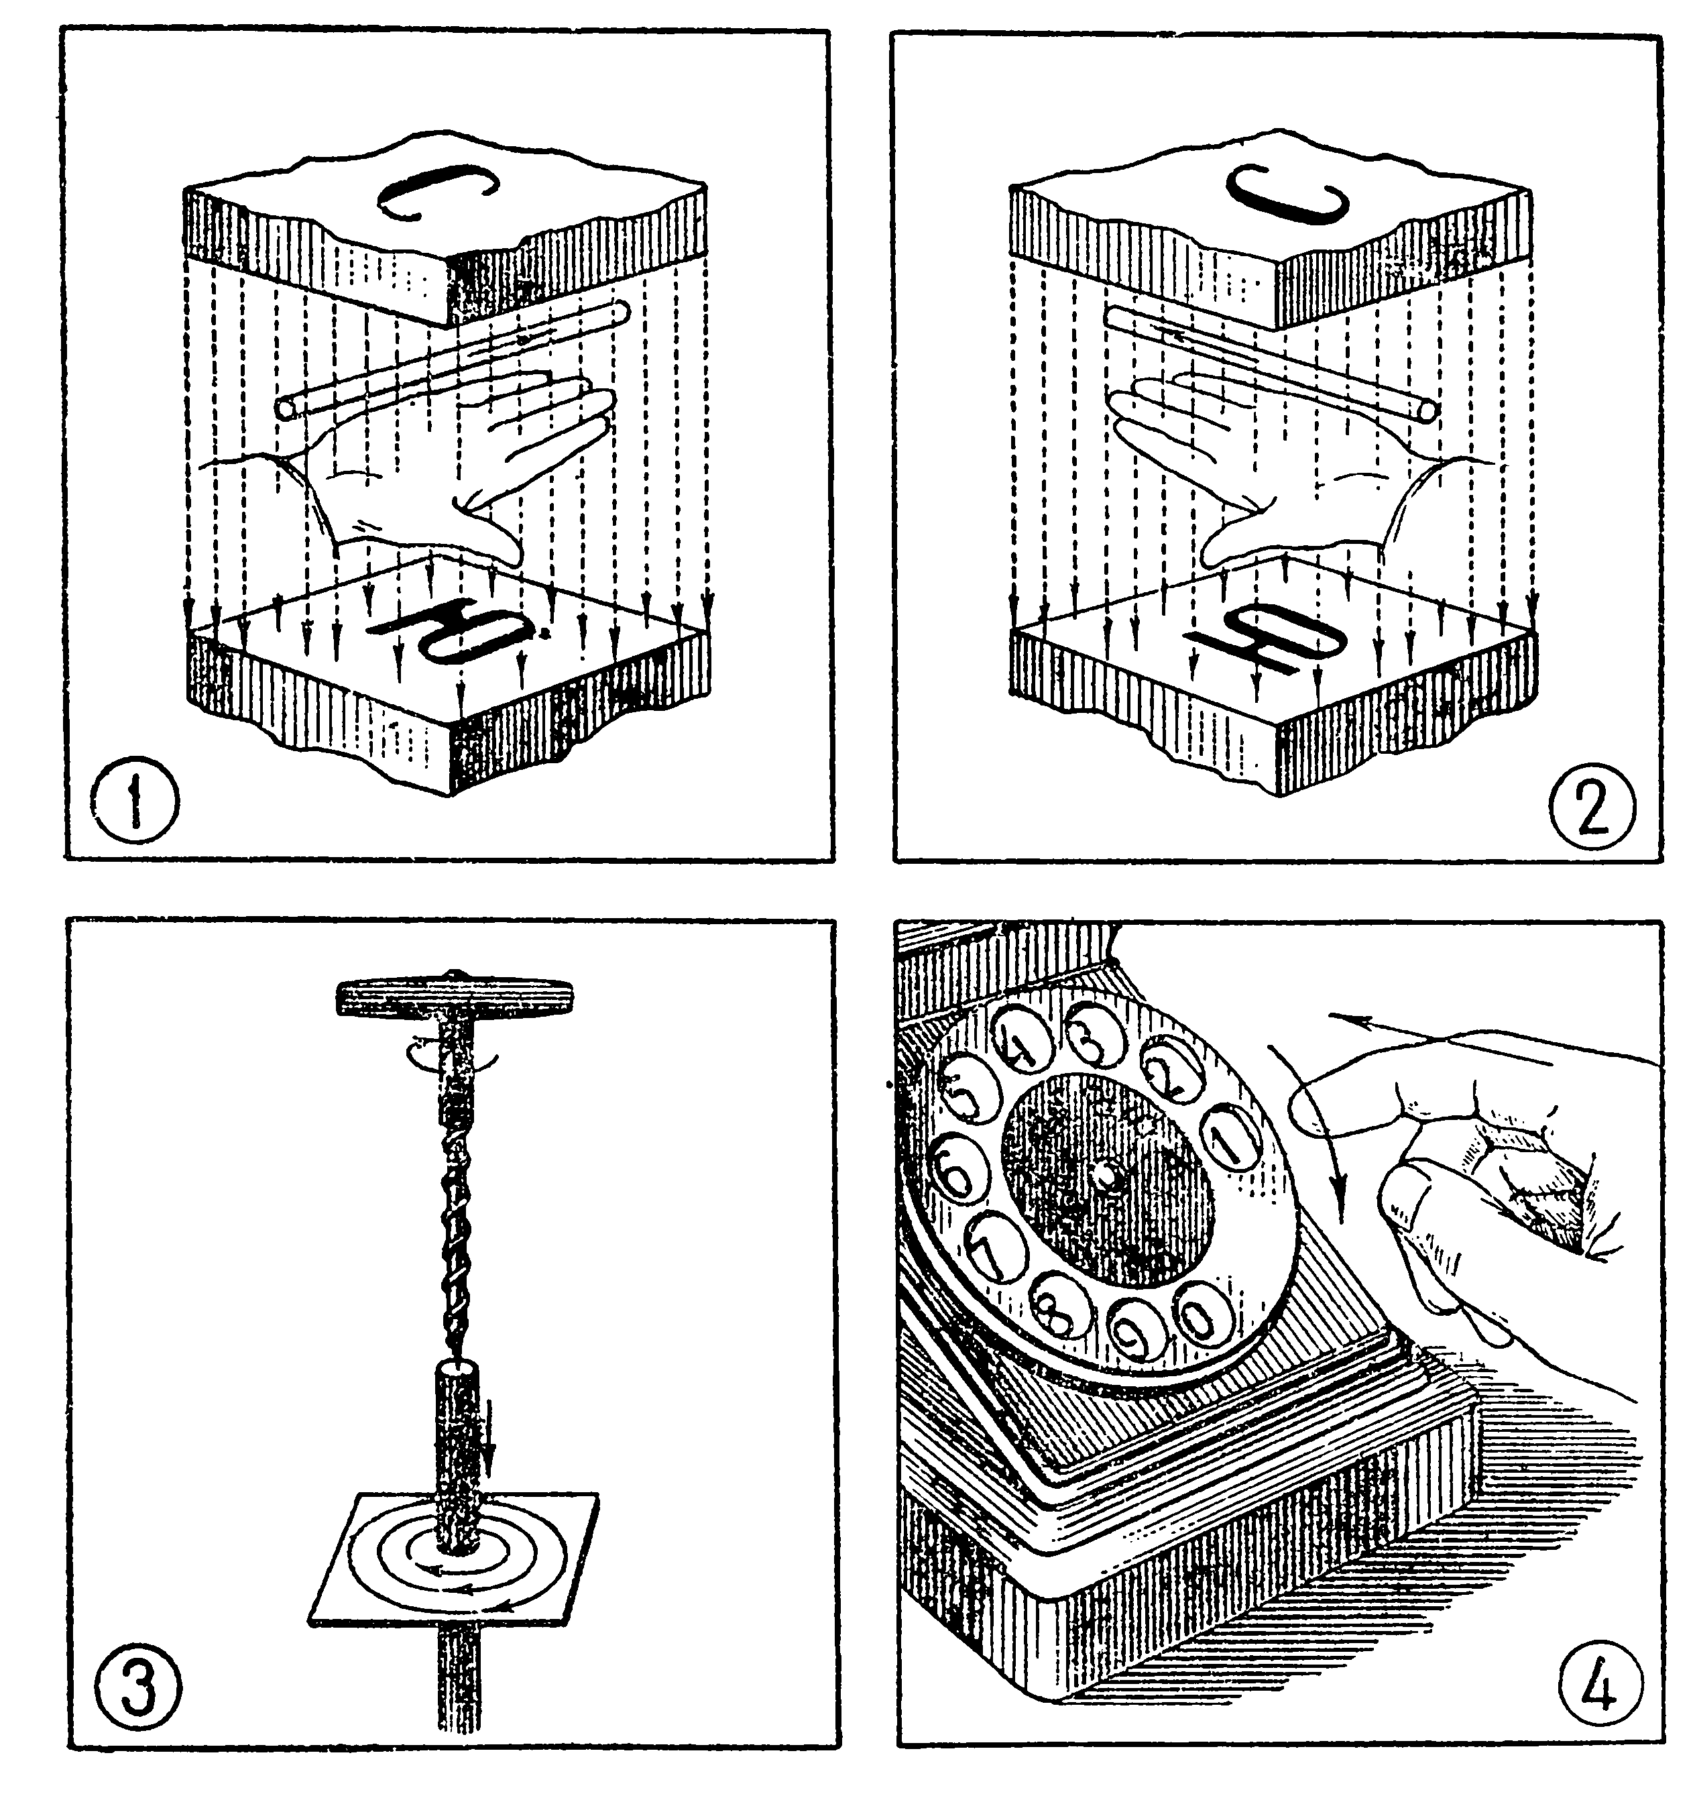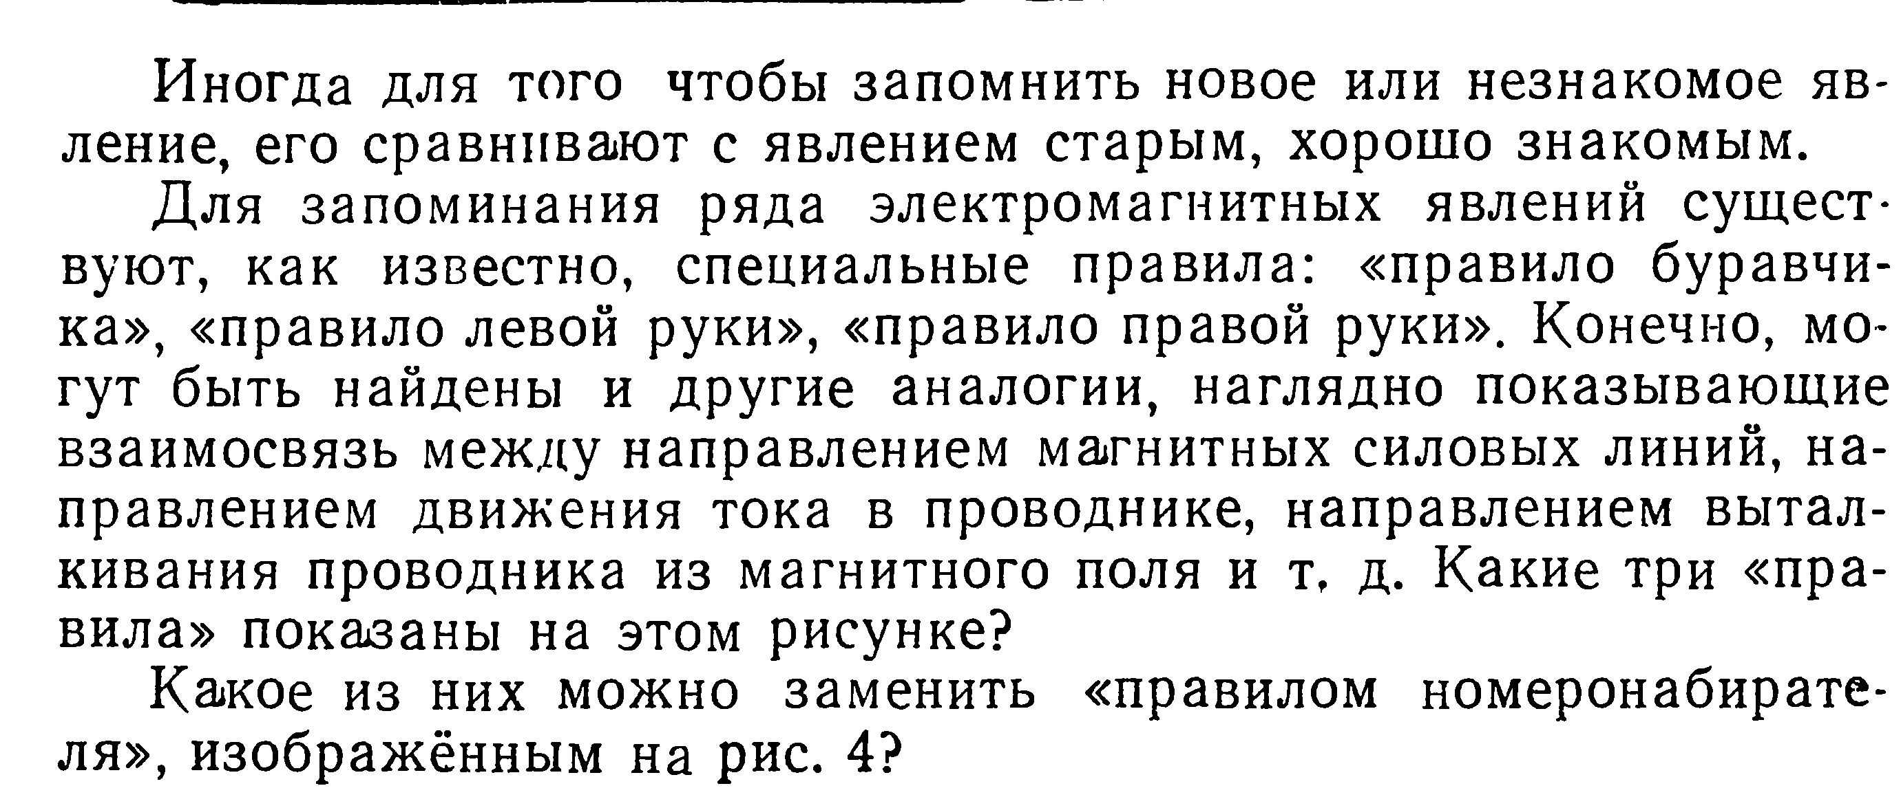
Ответ:
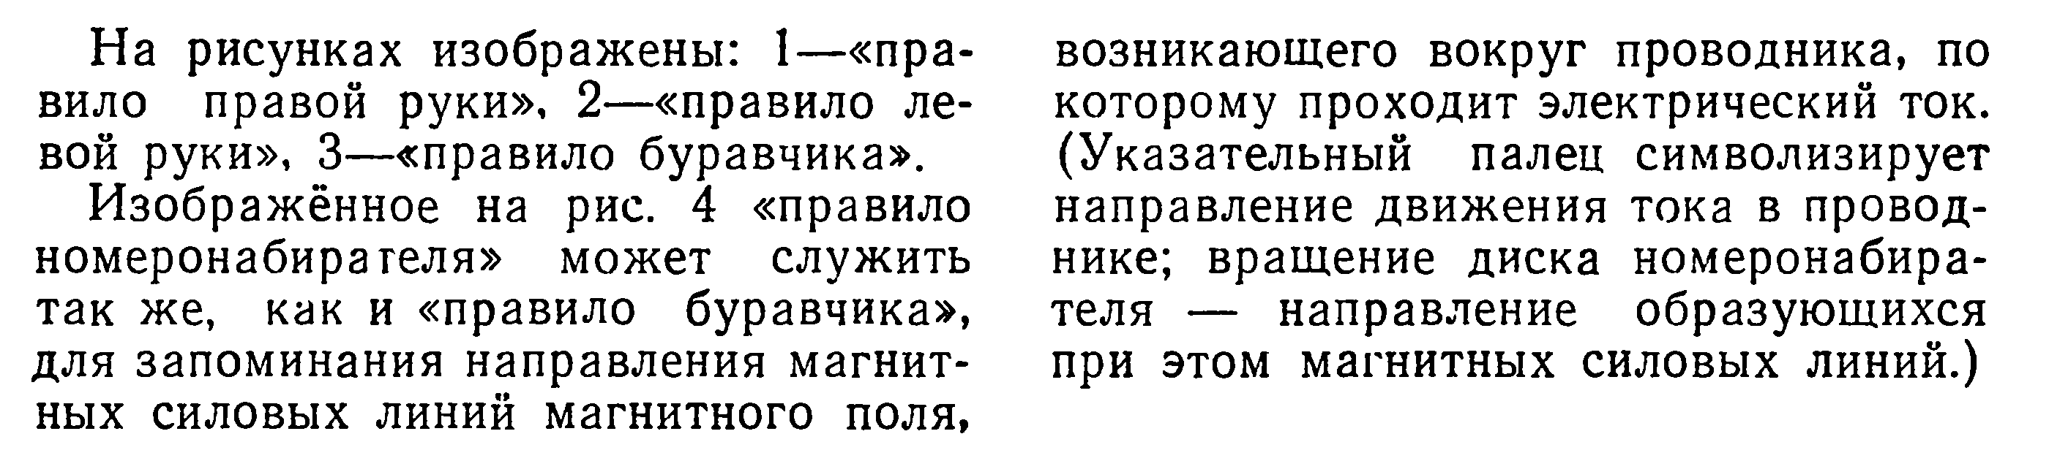
Домашнее задание
1 Летопись радиосвязи.
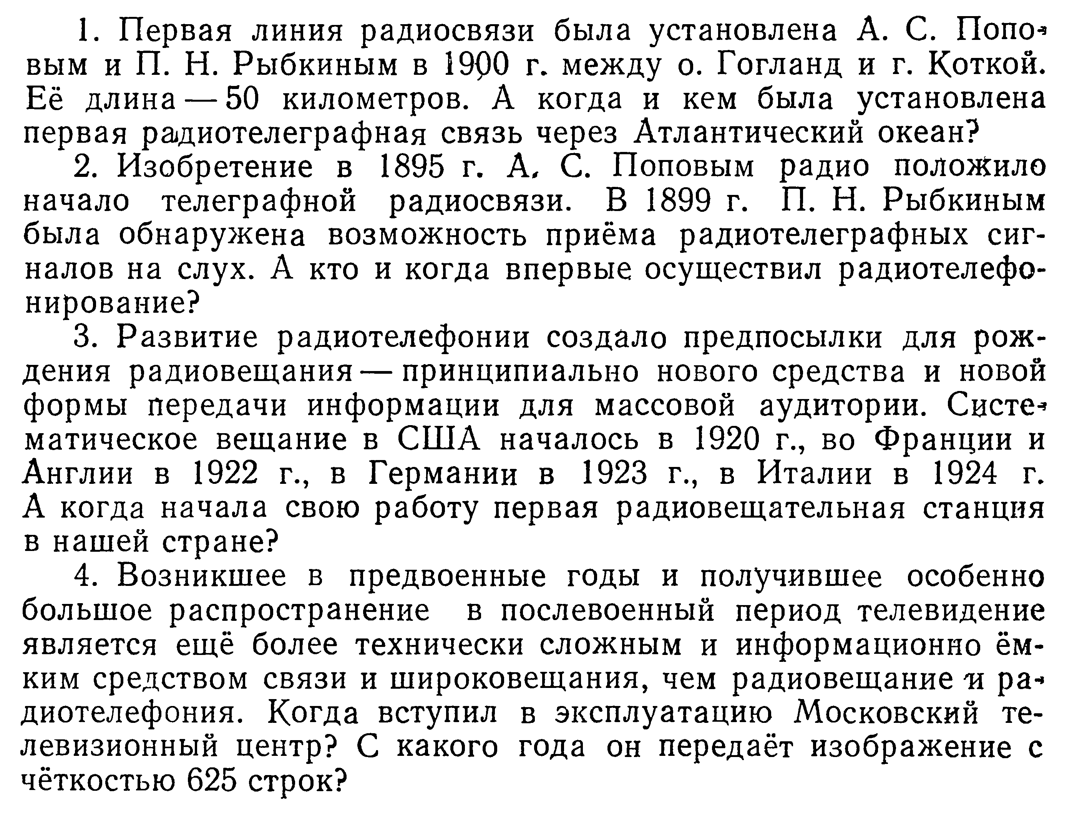
Ответ:
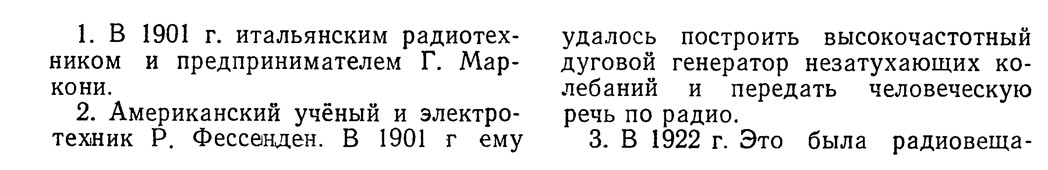
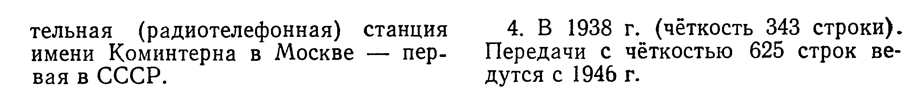

2 Ламельный Коммутатор.
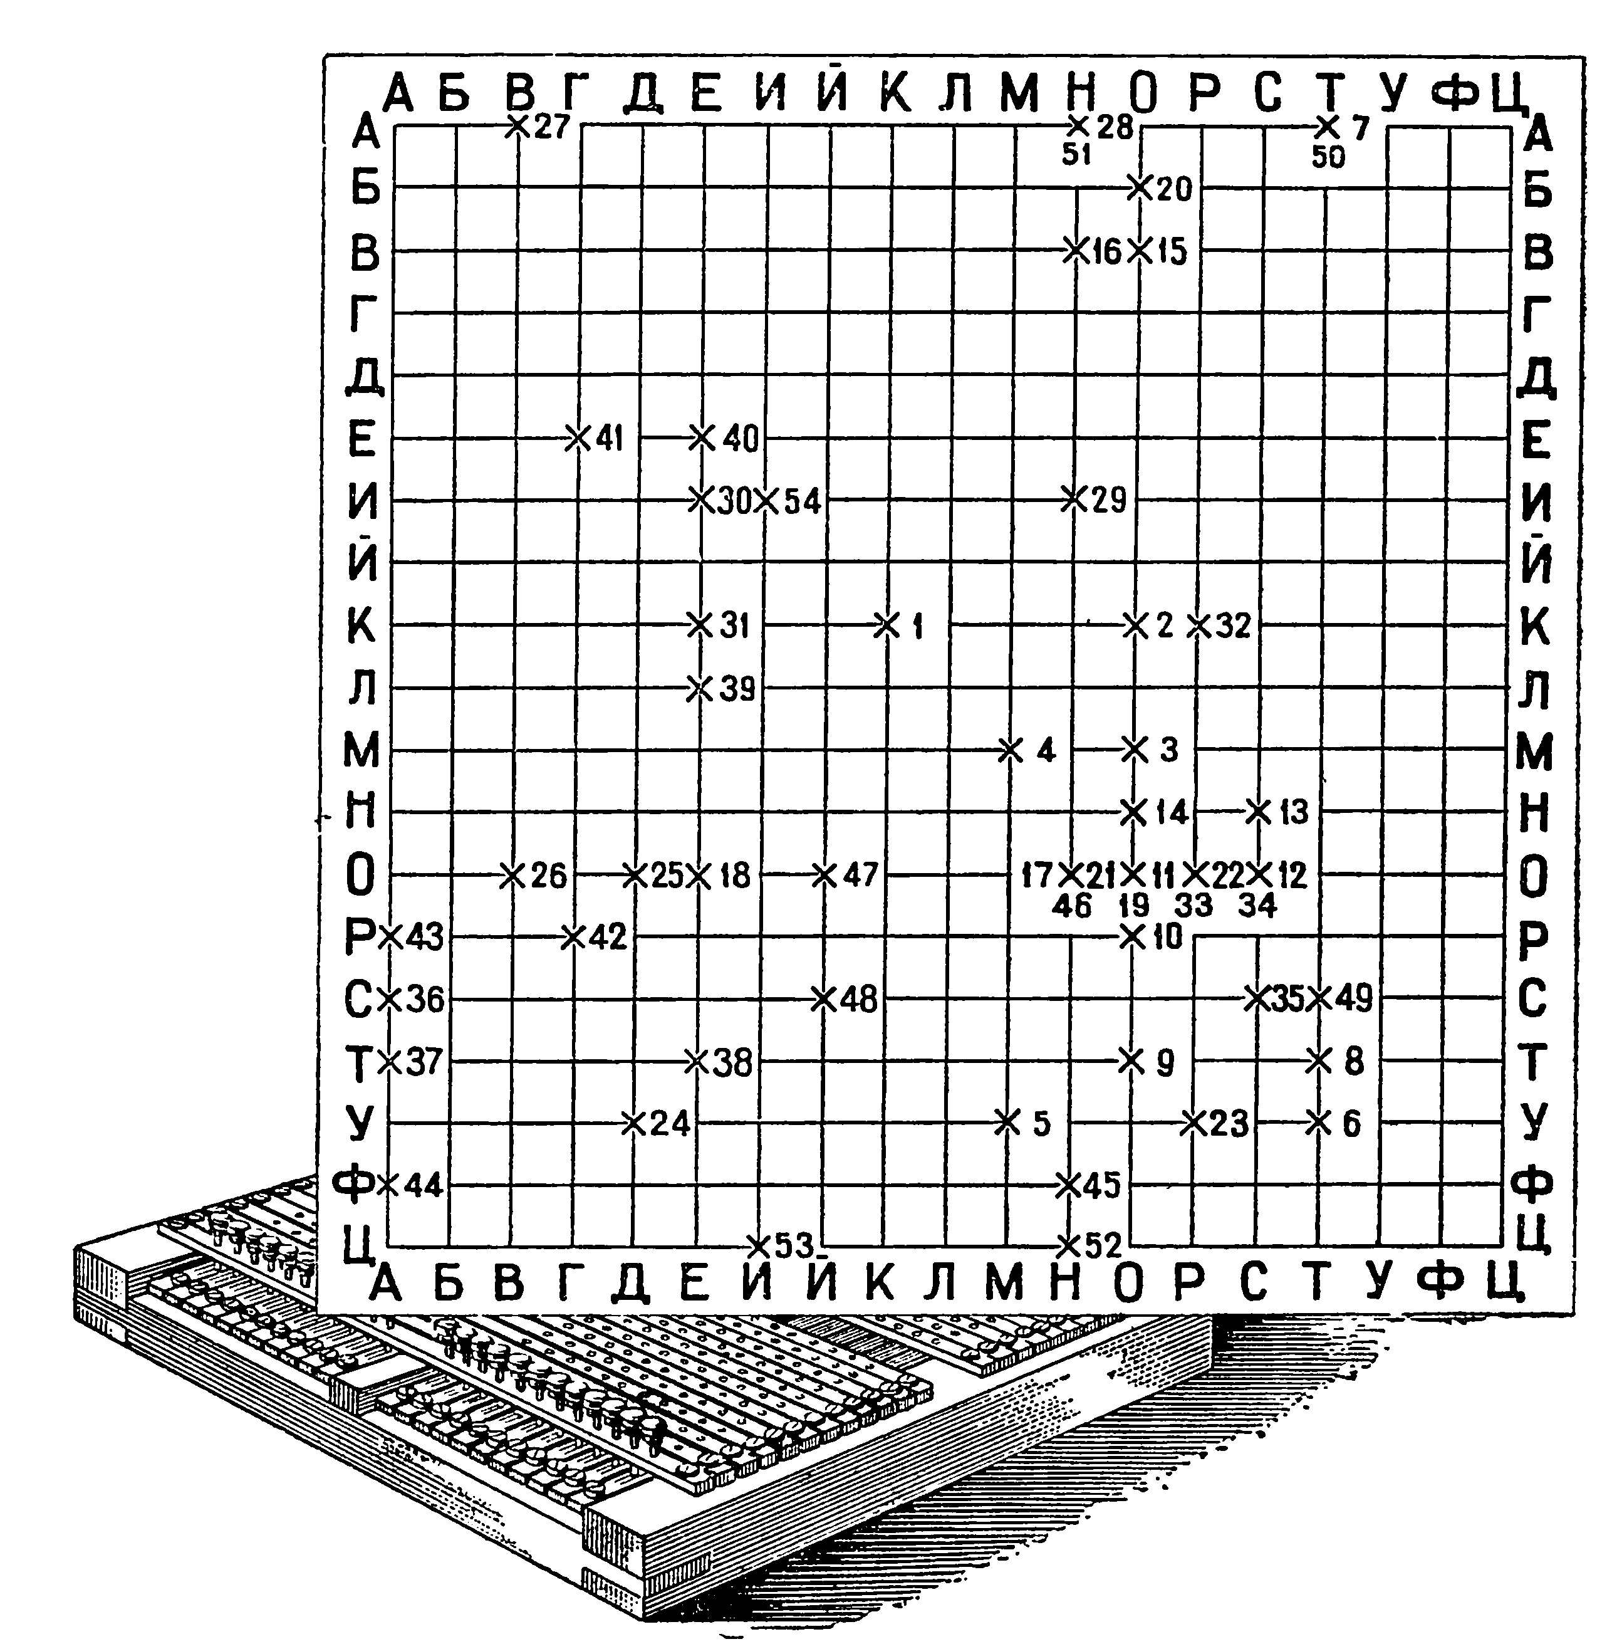
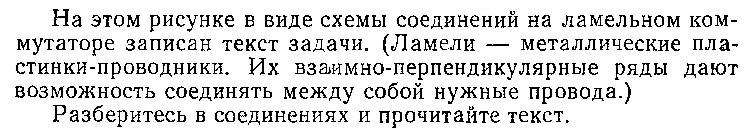

Использованная литература:
- Э.Д. Вальдман Занимательная телеграфия и телефония. М «Связь» - 1964
- Э.Д. Вальдман 100 занимательных задач юного радиолюбителя. М «Связь» - 1956

